
SMLOUVA O DÍLO

„Rekonstrukce osvětlení pro ZČU (2024) - UI 301, 302, 322, 323“
uzavřená ve smyslu § 2586 a násl. zákona č. 89/2012 Sb., občanský zákoník (dále jen o.z.)
Tato smlouva je uzavřena na základě výsledku zjednodušeného podlimitního řízení veřejné zakázky evidované na profilu zadavatele pod systémovým číslem: P24V00000482 (dále jen „Zadávací řízení“)

Číslo smlouvy objednatele: bude uvedeno v záznamu o uveřejnění smlouvy v registru smluv dle zák. č. 340/2015 Sb.
číslo smlouvy dodavatele: 20241007

Smluvní strany:
Objednatel: Západočeská univerzita v Plzni Veřejná vysoká škola zřízena zákonem č. 314/1991 Sb. Sídlo: Plzeň, Univerzitní 8, PSČ 301 00
IČO: 497 77 513 DIČ: CZ49777513
zastoupen: prof. RNDr. Miroslav Lávička, Ph.D., rektor datová schránka: zqfj9hj
kontaktní osoba oprávněná jednat ve věcech technických: xxxx (dále jen „Kontaktní osoba objednatele“) (dále jen „Objednatel“ nebo „objednatel“)

Zhotovitel: TaPraSys s.r.o.
Sídlo: Malešická 2855/2b, 130 00 Praha 3 - Žižkov
IČO: 077 32 775 DIČ: CZ07732775
Zastoupen: xxxx
zapsaný v obchodním rejstříku u Městského soudu v Praze, spisová značka C 386213 datová schránka: 429rgau
kontaktní osoba oprávněná jednat ve věcech technických: xxxx (dále jen „Kontaktní osoba zhotovitele“) (dále jen „Zhotovitel“ nebo „zhotovitel“)

    - Předmět smlouvy

  - Předmětem této smlouvy je závazek zhotovitele k provedení díla „Modernizace prostor UI -
rekonstrukce vnitřních rozvodů elektro a osvětlení v místnostech 301, 302, 322, 323“ (dále jen
„dílo“). Předmět smlouvy spočívá v provedení prací specifikovaných touto smlouvou a zejm. oceněným soupisem elektromontážních prací, dodávek a služeb, který je součástí této smlouvy jako příloha č. 1 (dále jen „Položkový rozpočet“). Práce zahrnují výměnu stávajících zářivkových svítidel za odpovídající LED svítidla. Dílo bude provedeno včetně veškerých prací, služeb, dodávek a výkonů, kterých je třeba trvale nebo dočasně k zahájení, provedení, dokončení a předání díla a k jeho uvedení do řádného provozu. Dílem se rozumí zejména provedení elektromontážních prací a konstrukcí, a poskytnutí dalších dodávek a služeb, nutných k řádnému provedení díla. Součástí díla je dodání pomocného a podružného materiálu, provedení montážních a demontážních prací, zednických a začišťovacích prací, ekologické likvidace odpadu a původních svítidel, provedení úklidu, zajištění dopravy a provedení výchozí revize.
  - Zhotovitel se zavazuje k provedení díla pro objednatele, a to v provedení, kvalitě a v rozsahu tak, jak je podrobně specifikováno v této smlouvě, zejm. v její příloze č. 1 a 2. Objednatel se zavazuje zaplatit zhotoviteli za provedení díla sjednanou cenu díla.
  - Zhotovitel potvrzuje, že se seznámil s rozsahem a povahou díla, že jsou mu známy veškeré technické, kvalitativní a jiné podmínky nezbytné k realizaci díla, že disponuje takovými kapacitami a odbornými znalostmi, které jsou k provedení díla nezbytné.
  - Pro odstranění pochybností se stanoví, že zhotovitel je povinen provést i veškeré další v této smlouvě výslovně neuvedené činnosti, bude-li jejich provedení nutné, obvyklé či spravedlivě

objednatelem očekávané a zhotovitel jejich provedení měl či mohl předvídat. Provedení takových činností nemá vliv na cenu za dílo uvedenou v této smlouvě.
  - Svítidla budou odpovídat platným normám pro pořízení a provozování těchto zařízení. Dílo musí být provedeno odborně, kvalitně, musí mít vlastnosti v první jakosti kvality provedení a musí být realizováno zejména v souladu s pokyny pro montáž výrobce svítidel.
  - Objednatel výslovně upozorňuje, že má zájem provést dílo a pořídit takové výrobky, které jsou v souladu se zásadami společensky odpovědného veřejného zadávání, environmentálně odpovědného zadávání a inovací. Aspekty tohoto zájmu jsou mj. zohledněny i v níže uvedených smluvních podmínkách a specifikaci požadovaných výrobků. Kupující preferuje výrobky vyrobené či dodané s nejnižším dopadem na životní prostředí v průběhu celé výroby a životního cyklu výrobku a výrobky, při jejichž výrobě byl dodržen zákaz nucené práce, zákaz dětské práce, bezpečné a zdravotně nezávadné pracovní podmínky.
  - Objednatel má zejména zájem na pořízení udržitelných výrobků na základě zejména spotřeby energie výrobku, váhy a obsahu recyklovaného plastu, které promítl do specifikace uvedené v přílohách této smlouvy. Všechny transportní obaly musí být recyklovatelné, v rámci provedení díla musí být na náklady zhotovitele zajištěna ekologická likvidace transportních obalů a ekologická likvidace odpadu vzniklého při provádění díla.

    - Doba plnění

  - Zhotovitel se zavazuje dílo provést nejpozději do: dvanácti (12) týdnů od výzvy Objednatele. Objednatel se zavazuje učinit výzvu k zahájení realizace díla do 5 (pěti) pracovních dnů od nabytí účinnosti této smlouvy.
  - Smluvní strany se dále dohodly, že termín pro provedení díla lze prodloužit při:
    - změně rozsahu díla (vícepráce) provedené v souladu s ust. § 222 ZZVZ, a to pouze o dobu nezbytně nutnou k provedení takových víceprací (změna rozsahu i termínu - formou dodatku k této smlouvě);
    - existenci významné provozní, dodatečně (po zahájení Zadávacího řízení) vzniklé překážky na straně Objednatele, pro niž Objednatel požaduje přerušení provádění prací, a to pouze o dobu trvání takové překážky, max. však o deset (10) kalendářních dnů v souhrnu.
  - Vznik překážky dle odst. 2 písm. b) tohoto článku smlouvy i její odpadnutí oznámí bezodkladně Objednatel písemně (např. e-mailem) Zhotoviteli, spolu s jejím předpokládaným trváním. Termín pro provedení díla se prodlužuje o dobu trvání takové překážky.
  - Objednatelem požadovanému přerušení provádění prací pro překážku dle odst. 2 písm. b) tohoto článku smlouvy je Zhotovitel povinen vyhovět. Přerušení provádění díla na žádost Objednatele nebude mít žádný vliv na cenu díla.
  - Zhotovitel se zavazuje provádět práce s ohledem na provoz budovy (provoz budovy, resp. jejích částí dotčených prováděním díla nebude přerušen, zhotovitel bude moci provádět dílo pouze při nevyužívání dotčených prostor), a to vždy pouze ve vymezené době, tj. v době předem dohodnuté s Kontaktní osobou objednatele, nebo jí určenou osobou. Pokud nebude příslušná část díla dokončena ve vymezené době, zavazuje se Zhotovitel uvést prostory dotčené prováděním díla do stavu umožňujícího jejich obvyklé užívání po uplynutí vymezené doby (tj. zejm. odstranit vzniklý odpad, lešení atp.).

    - Práva a povinnosti smluvních stran

  - Zhotovitel je povinen provést předmět smlouvy dle pokynů objednatele, dokumentace předané objednatelem zhotoviteli a v souladu s obecně závaznými právními předpisy.
  - Zhotovitel se zavazuje opatřit vše, co je zapotřebí k provedení díla podle této Smlouvy.
  - Smluvní strany navzájem jsou si povinny poskytnout veškerou součinnost potřebnou k provedení díla.
  - Objednatel je oprávněn v průběhu provádění díla kontrolovat průběžný postup prací na díle. Zhotovitel je povinen na výzvu objednatele tuto součinnost umožnit.
  - Při provádění díla budou dodrženy příslušné normy ČSN a technické předpisy.
  - Objednatel si vyhrazuje právo předem odsouhlasit veškeré postupy prací a dodávek svítidel.

  - Zhotovitel prohlašuje, že má uzavřenou pojistnou smlouvu na pojištění odpovědnosti za škody způsobené třetím osobám v souvislosti s plněním předmětu činnosti dle této smlouvy, a to v minimální výši 500 000 Kč (slovy: pět set tisíc korun českých) a zavazuje se udržet toto pojištění v platnosti a v účinnosti bez přerušení po dobu provádění díla až po jeho předání Objednateli bez vad a nedodělků. Pojištění musí být sjednáno ve vztahu k území České republiky a ve vztahu ke všem podnikatelským oprávněním, která jsou nutná pro plnění předmětu dle této Smlouvy.
  - Zhotovitel bere na vědomí, že realizace díla bude probíhat za běžného provozu budovy a zhotovitel je povinen zajistit dodržování opatření k ochraně bezpečnosti a zdraví zaměstnanců obou smluvních stran (popř. třetích osob) a dodržovat postupy pro jejich zajištění.
  - Ke dni předávání dokončeného díla Objednateli bude místo dotčené prováděním díla vyklizeno a řádně uklizeno. Pozemky a komunikace případně dotčené činností zhotovitele (např. pro odstavení kontejneru apod.) budou k tomuto dni uvedeny do původního stavu nebo do stavu dle podmínek orgánů státní správy.

    - Převzetí a předání díla

  - V případě řádně provedeného díla jsou smluvní strany povinny sepsat o předání a převzetí předmětu díla předávací protokol, který bude datován a podepsán oběma smluvními stranami.
  - Objednatel není povinen převzít dílo vykazující jakékoli vady či nedodělky. V případě, že objednatel převezme dílo s vadami či nedodělky, budou takové nedostatky uvedeny předávacím protokolu včetně termínu pro jejich odstranění.
  - Osobou oprávněnou k převzetí díla za objednatele je Kontaktní osoba objednatele, nebo jí písemně určená osoba.
  - Osobou oprávněnou k předání díla za zhotovitele je Kontaktní osoba zhotovitele, nebo jí písmeně
určená osoba.

    - Vlastnické právo a nebezpečí škody na díle

  - Vlastníkem díla je od počátku zahájení plnění objednatel.
  - Nebezpečí škody na zhotovovaném díle nese od uzavření smlouvy do doby předání řádně provedeného díla zhotovitel. Objednatel nese nebezpečí škody na zhotoveném díle ode dne, kdy převezme dílo.

    - Cena za dílo a platební podmínky

  - Objednatel se zavazuje zaplatit za plnění dle této smlouvy celkovou smluvní cenu stanovenou dle přílohy č. 1, tj celkem 297 963,90 Kč bez DPH.
  - DPH bude Zhotovitelem účtována v souladu s právními předpisy platnými ke dni uskutečnění zdanitelného plnění.
  - Cena dle předchozího odstavce obsahuje veškeré náklady pro realizaci předmětu smlouvy včetně nákladů souvisejících (např. pojištění, veškeré dopravní náklady, ekologická likvidace odpadu, zvýšené náklady vyplývající z obchodních podmínek apod.). Zhotovitel přebírá nebezpečí změny okolností ve smyslu ust. § 2620 odst. 2 o.z.
  - Cena za dílo je pevná po celou dobu realizace díla a zahrnuje veškeré náklady zhotovitele související s realizací díla. Cena za dílo je stanovena jako nejvýše přípustná. Cena za dílo je překročitelná pouze v případě, dojde-li v průběhu realizace ke změně daňových předpisů s dopadem na cenu díla. Objednatel jiné překročení ceny díla nepřipouští.
  - Financování v průběhu provádění díla bude probíhat měsíčně na základě faktur vystavených Zhotovitelem na základě Objednatelem potvrzeného protokolu o skutečně provedených pracích a dodávkách. Objednatel uhradí faktury do výše 90 % z celkové ceny díla bez DPH. Zbývajících 10
% bude pozastavená částka (dále jen „zádržné“), kterou Objednatel uvolní Zhotoviteli po odstranění všech vad a nedodělků uvedených v předávacím protokolu. V případě, že při předání dokončeného díla nebudou shledány Objednatelem žádné zjevné vady a nedodělky, bude zaplaceno zádržné Objednatelem do 30 dnů od vystavení faktury Zhotovitele na doplatek sjednané ceny díla. Přílohou faktury (na vyplacení zádržného) bude kopie předávacího protokolu potvrzená Objednatelem. Platby budou výhradně v CZK a převodem na bankovní účet.

  - Vystavené faktury musí splňovat veškeré náležitost řádného účetního a daňového dokladu ve smyslu obecně závazných předpisů a veškeré náležitosti stanovené touto smlouvou. V případě, že faktura nebude obsahovat správné údaje či bude neúplná, je Objednatel oprávněn fakturu vrátit ve lhůtě do data její splatnosti Zhotoviteli. Pokud Objednatel fakturu vrátí k přepracování, běží lhůta splatnosti od opětovného doručení opravené faktury Objednateli. Zhotovitel je povinen takovou fakturu opravit, aby splňovala podmínky stanovené touto smlouvou. Nedílnou součástí každé faktury je soupis skutečně provedených prací a dodávek odsouhlasený zástupcem Objednatele.
  - Faktury budou mít splatnost 30 dnů od jejich řádného doručení Objednateli.
  - Objednatel je oprávněn jednostranně snížit sjednaný rozsah díla, a to i bez uvedení důvodu.
  - Smluvní strany se dohodly, že sjednaný rozsah díla se snižuje v rozsahu položky či části položky (odpovídající množství jednotek) uvedené v položkovém rozpočtu o méněpráce dle odst. 8 tohoto článku smlouvy. Cena díla bude snížena o cenu méněprací v souladu s jednotkovými cenami z položkového rozpočtu.
  - Zhotovitel je povinen provést přesný soupis méněprací dle odst. 8 tohoto článku smlouvy včetně jejich ocenění.

    - Odpovědnost za vady díla

  - Dílo má vady, pokud není zhotoveno v souladu s podmínkami stanovenými touto smlouvou a jejími přílohami.
  - Objednatel je povinen uplatnit vady u zhotovitele, a to písemně (listině, datovou schránkou nebo i emailem Kontaktní osobě zhotovitele) a s uvedením vytýkaných vad. Lhůta k odstranění vady se stanovuje na pět (5) dní od doručení oznámení o výskytu vady zhotoviteli, pokud nebude smluvními stranami dohodnuto jinak. Zhotovitel je povinen odstranit vytknuté vady na svůj náklad. V případě záručních závad havarijního charakteru požaduje Objednatel zahájení odstraňování vad bez zbytečného odkladu, nejpozději však do 24 hodin od nahlášení, bude-li to v daném případě technicky možné.
  - Nenastoupí-li Zhotovitel k odstranění reklamované vady do pěti (5) dnů, nebo do 24 hodin u závady havarijního charakteru, od obdržení reklamace, je Objednatel oprávněn pověřit odstraněním vady třetí osobu. Veškeré takto vzniklé náklady uhradí Objednateli Zhotovitel.
  - Záruka za Dílo činí pět (5) let, s výjimkou záruky na dodávky věcí, na něž jejich výrobce vystavuje samostatný záruční list, která se za podmínky předání záručního listu Zhotovitelem Objednateli, sjednává v délce záruky poskytnuté výrobcem takové věci, nejméně však v délce dvou (2) let. Záruční doba počíná běžet dnem podepsání protokolu o předání a převzetí řádně dokončeného (bez vad a nedodělků) Díla mezi Objednatelem a Zhotovitelem.
  - V případě nedodržení uvedené (či jinak dohodnuté) lhůty pro provedení každé, jednotlivé záruční opravy, je Objednatel oprávněn uplatnit (i opakovaně) na Zhotoviteli smluvní pokutu ve výši 1 000 Kč za každý i započatý den prodlení, čímž není dotčeno právo Objednatele na náhradu škody/újmy.
  - Za prodlení se zahájením odstraňování vady havarijního charakteru dle odst. 2 tohoto článku smlouvy je Zhotovitel povinen zaplatit Objednateli smluvní pokutu ve výši 100 Kč za každou i započatou hodinu prodlení.
  - Objednatel je oprávněn započíst své splatné i nesplatné pohledávky z titulu nároků na zaplacení smluvních pokut či nároků na náhradu škody/újmy vůči jakékoliv splatné či nesplatné pohledávce Zhotovitele. Zhotovitel není oprávněn jakékoliv své pohledávky vůči Objednateli, vzniklé z této smlouvy, započíst, zatížit zástavním právem ani je postoupit na jiného bez předchozího písemného souhlasu objednatele.

    - Odstoupení od smlouvy

  - Obě smluvní strany jsou oprávněny odstoupit od této smlouvy v případech stanovených zákonem.
  - Smluvní strany se dohodly, že Objednatel je oprávněn v souladu s § 2001 o.z. od této smlouvy (případně i jen od neprovedené části plnění) písemně odstoupit z důvodu jejího porušení Zhotovitelem.
  - Objednatel je dále oprávněn odstoupit od této smlouvy v případě že:
    - zhotovitel provádí dílo neodborně nebo v rozporu s touto smlouvou nebo v rozporu s pokyny Objednatele;

    - zhotovitel písemně oznámí objednateli, že není schopen plnit své závazky podle této smlouvy;
    - příslušný soud pravomocně rozhodne, že Zhotovitel je v úpadku nebo mu úpadek hrozí (tj. vydá rozhodnutí o tom, že se zjišťuje úpadek Zhotovitele nebo hrozící úpadek Zhotovitele), nebo ve vztahu k Zhotoviteli je prohlášen konkurs nebo povolena reorganizace;
    - je podán návrh na zrušení Zhotovitele podle zák. č. 90/2012 Sb., zákona o obchodních korporacích, nebo je zahájena likvidace Zhotovitele v souladu s příslušnými právními předpisy.

    - Obecná ustanovení pro smluvní pokuty a náhradu škody

  - Jestliže zhotovitel bude v prodlení s provedením díla, je objednatel oprávněn požadovat po
zhotoviteli smluvní pokutu ve výši 0,1 % z celkové ceny za každý den prodlení.
  - Bude-li objednatel v prodlení se zaplacením ceny díla, je zhotovitel oprávněn požadovat po objednateli smluvní pokutu ve výši 0,1 % z neuhrazené části peněžitého závazku, a to za každý den prodlení.
  - Ujednáním o smluvní pokutě není dotčeno právo na náhradu škody způsobené porušením povinnosti, na kterou se smluvní pokuta vztahuje, a to ani v případě, že náhrada škody přesahuje smluvní pokutu.
  - Smluvní pokuta je splatná do 30 dnů od data, kdy byla povinné straně doručena písemná výzva
k jejímu zaplacení ze strany oprávněné, a to na účet oprávněné strany uvedený v písemné výzvě.

    - Závěrečná ustanovení

  - Smluvní strany se dohodly, že ostatní práva a povinnosti smluvních stran se řídí o.z. a příslušnými právními předpisy. Rozhodčí řízení je vyloučeno.
  - Smlouvu lze měnit a doplňovat pouze písemně, a to vzestupně číslovanými dodatky, nestanoví-li tato smlouva pro jednotlivý případ jinak, tj. zejm. dovětkem „nebude-li mezi smluvními stranami dohodnuto jinak“, v tomto rozsahu jsou smlouvu oprávněny měnit kontaktní osoby smluvních stran ve věcech technických.
  - Smlouva nabývá platnosti dnem jejího uzavření, tj. dnem podpisu smlouvy oprávněnými zástupci obou smluvních stran. Účinnosti nabývá smlouva v souladu se zákonem č. 340/2015 Sb., o registru smluv, dnem jejího uveřejnění v Registru smluv, které zajistí Objednatel.
  - Tato smlouva je vyhotovena v elektronické podobě s uznávanými elektronickými podpisy oprávněných zástupců smluvních stran, nebo v listinné podobě (ve dvou vyhotoveních, po jednom pro každou smluvní stranu) s vlastnoručními podpisy oprávněných osob.

Příloha č. 1 – Položkový rozpočet Příloha č. 2 – PD, výpočet a osvětlení UI

Objednatel: Zhotovitel:
Dne (viz el. podpis) Dne (viz el. podpis)

…………………… …………………………..

Západočeská univerzita v Plzni TaPraSys s.r.o.
prof. RNDr. Miroslav Lávička, Ph.D. xxxx
rektor xxxx

REKAPITULACE ROZPOČTU

akce: | Modernizace prostor CIV 2024
 | ZČU-CIV prostor UI301,302,322,323

část: | D.2 Elektroinstalace
Vypracoval:

Datum: | 16.8.2024

Kód položky | Popis | Dodávka bez DPH | Montáž bez DPH | celkem bez DPH
800-741, HZS,46-M | elektroinstalace nn | 180 741,9 Kč | 51 182,4 Kč | 231 924,3 Kč
 | doprava materiálu 3% z dodávky | 0,0 Kč | 5 422,3 Kč | 5 422,3 Kč
 | zařízení staveniště 3,5% z materiálu+montáže | 6 326,0 Kč | 1 791,4 Kč | 8 117,4 Kč
 | společné
 | Podíl prací jiných profesí než elektro (  zednické, zámečnické…práce) | 2 500,0 Kč | 5 000,0 Kč | 7 500,0 Kč
 | Zkoušky a prohlídky elektrických rozvodů a zařízení celková prohlídka a vyhotovení revizní zprávy pro objem montážních prací do 500 000,-Kč | 0,0 Kč | 10 000,0 Kč | 10 000,0 Kč
 | Měření osvětlovacího zařízení intenzity  osvětlení na pracovišti do 50 svítidel | 0,0 Kč | 35 000,0 Kč | 35 000,0 Kč
 | Celkem bez DPH | 189 567,9 Kč | 108 396,0 Kč | 297 963,9 Kč
 | DPH 21% | 39 809,3 Kč | 22 763,2 Kč | 62 572,4 Kč
 | celkem včetně DPH | 229 377,1 Kč | 131 159,2 Kč | 360 536,4 Kč

cenová úroveň - montáž ÚRS 2024-1
cenová úroveň - materiál - srpen 2024 - základní cena velkoobchodu

P o z n á m k a:

Výkaz výměr, dodávek a prací není ani úplný, ani vyčerpávající. Je souhrnný, tzn. že poskytuje
objednateli ucelený přehled o rozsahu a ceně dodávek a prací. Pokud zhotovitel shledá nezbytně
nutným doplnit další položky do souhrnného výkazu, pak lze tak učinit pouze se souhlasem
zástupce objednatele a na tuto skutečnost pak zhotovitel upozorní.

Nabídku lze odpovědně zpracovat pouze na základě kompletní dokumentace, tzn. ¨průvodní
a souhrnné části dokumentace a příslušné textové, výkresové části a výkazů výměru.

akce: | Modernizace prostor CIV 2024
 | ZČU-CIV prostor UI301,302,322,323
část: | D.2 Elektroinstalace

pozice | č.ceníku | popis | MJ | množství | materiál
 |  |  |  |  | J.cena | celkem | Cenová soustava
 |  | CIV prostor UI 301
1. | VL.001 | A - přisazené/závěsné LED svítidlo s matnou  ALDP mřížkou, UGR<19, Ra90 (26W,2800lm)  IP20 ( předřadníky DALI 12ks, BTC 4ks) | kus | 16 | 1876 | 30016 | vlastní
2. | VL.002 | příplatek za ekolikvidaci svítidel | kus | 16 | 13 | 208 | vlastní
3. | 34111005 | kabel silový jádro Cu izolace PVC plášť PVC  0,6/1kV (1-CYKY) 2x1,5mm2 | m | 32 | 11 | 352 | CS ÚRS 2024 02
4. | 562810312 | hmoždinky univerzální 10x60 | kus | 84 | 6,4 | 537,6 | materiál
5. | VL.003 | kompletní bezdrátový stmívač | kus | 4 | 458 | 1832 | vlastní
6. | 34535013 | přístroj přepínače sériového zápustného, s  krytem, řazení 5 | kus | 2 | 213,8 | 427,6 | CS ÚRS 2024 02
7. | BB.3901AB10 | rámeček jednonásobný | kus | 2 | 28,6 | 57,2 | CS ÚRS 2024 02
8. | VL.004 | zásuvka 2x, 230 V, 16 A, IP20, ochr. clonky,  natočená horní zásuvka, bílá | kus | 8 | 213,2 | 1705,6 | vlastní
9. | VL.005 | držák pro WIFI | kus | 1 | 390 | 390 | vlastní
10. | 341100000 | WIFI - předběžná cena, konečná podle  standardu požadavků ZČU | kus | 1 | 19876 | 19876 | materiál
11. | VL.006 | kabel 4PUTP/kat.5e | m | 15 | 8,7 | 130,5 | vlastní
12. | VL.007 | elektroinstalační lišta PVC 20x10 včetně rohů a  koncovek | m | 15 | 236,2 | 3543 | vlastní
13. | 341000000 | drobný jednicový materiál, jehož podíl na celkových materiálových nákladech je malý, a proto se nespecifikuje, jako: vývodky spojky vodičové do průžezu 16 mm2. sponky, příchytky, drát vázací a svařovací, spojovací materiál,nýty,  elektrody… 5% z nosného materiálu | kus | 1 | 1500 | 1500 | vlastní
materiál celkem UI 301 bez DPH 60575,5
 |  | CIV prostor UI 302
14. | VL.008 | A - přisazené/závěsné LED svítidlo s matnou  ALDP mřížkou, UGR<19, Ra90 (26W,2800lm)  IP20 ( předřadníky DALI 6ks, BTC 2ks) | kus | 8 | 1876 | 15008 | vlastní
15. | VL.009 | příplatek za ekolikvidaci svítidel | kus | 8 | 13 | 104 | vlastní
16. | VL.010 | kabel silový jádro Cu izolace PVC plášť PVC  0,6/1kV (1-CYKY) 2x1,5mm2 | m | 16 | 11 | 176 | CS ÚRS 2024 02
17. | 562810312 | hmoždinky univerzální 10x60 | kus | 52 | 6,4 | 332,8 | materiál
18. | VL.011 | kompletní bezdrátový stmívač | kus | 2 | 458 | 916 | vlastní
19. | 34535013 | přístroj přepínače sériového zápustného, s  krytem, řazení 5 | kus | 1 | 213,8 | 213,8 | CS ÚRS 2024 02
20. | VL.012 | zásuvka 2x, 230 V, 16 A, IP20, ochr. clonky,  natočená horní zásuvka, bílá | kus | 2 | 213,2 | 426,4 | vlastní
21. | VL.013 | zásuvka 16A/230V jednonásobná pod omítku  bílá | kus | 4 | 242,5 | 970 | vlastní
22. | BB.3901AB10 | rámeček jednonásobný | kus | 4 | 28,6 | 114,4 | CS ÚRS 2024 02
23. | VL.014 | zásuvka 16A/230V jednonásobná 45/45 do parapetního kanálu – kompletní včetně rámečku | kus | 2 | 144,4 | 288,8 | vlastní

24. | VL.015 | kompletní zásuvka 1xRJ45 kat5e do parapetního  kanálu | kus | 2 | 172,8 | 345,6 | vlastní
25. | VL.016 | kabel 4PUTP/kat.5e | m | 10 | 8,7 | 87 | vlastní
26. | VL.017 | elektroinstalační lišta PVC 20x10 včetně rohů a  koncovek | m | 24,8 | 23,2 | 575,36 | vlastní
27. | VL.018 | parapetní kanál PVC 110x70 | m | 3,2 | 377,7 | 1208,64 | vlastní
28. | VL.019 | kovová dělící přepážka do parapetního kanálu | m | 3,2 | 126,6 | 405,12 | vlastní
29. | VL.020 | Vodič CYY 6 zž - PVC izolovaný jednožilový  vodič pro vnitřní vedení | m | 10 | 28,3 | 283 | vlastní
30. | 341000000 | drobný jednicový materiál, jehož podíl na celkových materiálových nákladech je malý, a proto se nespecifikuje, jako: vývodky spojky vodičové do průžezu 16 mm2. sponky, příchytky, drát vázací a svařovací, spojovací materiál,nýty,  elektrody… 5% z nosného materiálu | kus | 1 | 1500 | 1500 | vlastní
 |  | materiál celkem UI 302 bez DPH |  |  |  | 22954,92
 |  | CIV prostor UI 322
31. | VL.022 | A - přisazené/závěsné LED svítidlo s matnou  ALDP mřížkou, UGR<19, Ra90 (26W,2800lm)  IP20 ( předřadníky DALI 12ks, BTC 4ks) | kus | 16 | 1876 | 30016 | vlastní
32. | VL.023 | příplatek za ekolikvidaci svítidel | kus | 16 | 13 | 208 | vlastní
33. | 34111005 | kabel silový jádro Cu izolace PVC plášť PVC  0,6/1kV (1-CYKY) 2x1,5mm2 | m | 32 | 11 | 352 | CS ÚRS 2024 02
34. | 562810312 | hmoždinky univerzální 10x60 | kus | 84 | 6,4 | 537,6 | materiál
35. | VL.024 | kompletní bezdrátový stmívač | kus | 4 | 458 | 1832 | vlastní
36. | 34535013 | přístroj přepínače sériového zápustného, s  krytem, řazení 5 | kus | 2 | 213,8 | 427,6 | CS ÚRS 2024 02
37. | BB.3901AB10 | rámeček jednonásobný | kus | 2 | 28,6 | 57,2 | CS ÚRS 2024 02
38. | VL.025 | zásuvka 2x, 230 V, 16 A, IP20, ochr. clonky,  natočená horní zásuvka, bílá | kus | 8 | 213,2 | 1705,6 | vlastní
39. | 341000000 | drobný jednicový materiál, jehož podíl na celkových materiálových nákladech je malý, a proto se nespecifikuje, jako: vývodky spojky vodičové do průžezu 16 mm2. sponky, příchytky, drát vázací a svařovací, spojovací materiál,nýty,  elektrody… 5% z nosného materiálu | kus | 1 | 1500 | 1500 | vlastní
 |  | materiál celkem UI 322 bez DPH |  |  |  | 36636
 |  | CIV prostor UI 323
40. | VL.029 | A - přisazené/závěsné LED svítidlo s matnou  ALDP mřížkou, UGR<19, Ra90 (26W,2800lm)  IP20 ( předřadníky DALI 12ks, BTC 4ks) | kus | 16 | 1876 | 30016 | vlastní
41. | VL.030 | příplatek za ekolikvidaci svítidel | kus | 16 | 13 | 208 | vlastní
42. | 34111005 | kabel silový jádro Cu izolace PVC plášť PVC  0,6/1kV (1-CYKY) 2x1,5mm2 | m | 32 | 11 | 352 | CS ÚRS 2024 02
43. | 562810312 | hmoždinky univerzální 10x60 | kus | 84 | 6,4 | 537,6 | materiál
44. | VL.031 | kompletní bezdrátový stmívač | kus | 4 | 458 | 1832 | vlastní
45. | 34535013 | přístroj přepínače sériového zápustného, s  krytem, řazení 5 | kus | 2 | 213,8 | 427,6 | CS ÚRS 2024 02

46. | BB.3901AB10 | rámeček jednonásobný | kus | 2 | 28,6 | 57,2 | CS ÚRS 2024 02
47. | VL.032 | zásuvka 2x, 230 V, 16 A, IP20, ochr. clonky,  natočená horní zásuvka, bílá | kus | 8 | 213,2 | 1705,6 | vlastní
48. | VL.033 | držák pro WIFI | kus | 1 | 390 | 390 | vlastní
49. | 341100000 | WIFI - předběžná cena, konečná podle  standardu požadavků ZČU | kus | 1 | 19876 | 19876 | materiál
50. | VL.034 | kabel 4PUTP/kat.5e | m | 15 | 8,7 | 130,5 | vlastní
51. | VL.035 | elektroinstalační lišta PVC 20x10 včetně rohů a  koncovek | m | 15 | 236,2 | 3543 | vlastní
52. | 341000000 | drobný jednicový materiál, jehož podíl na celkových materiálových nákladech je malý, a proto se nespecifikuje, jako: vývodky spojky vodičové do průžezu 16 mm2. sponky, příchytky, drát vázací a svařovací, spojovací materiál,nýty,  elektrody… 5% z nosného materiálu | kus | 1 | 1500 | 1500 | vlastní
materiál celkem UI 323 bez DPH 60575,5

akce: | Modernizace prostor CIV 2024
 | ZČU-CIV prostor UI301,302,322,323
část: | D.2 Elektroinstalace

pozice | č.ceníku | popis | MJ | množstv | montáž
 |  |  |  |  | J.cena | celkem | Cenová soustava
 |  | CIV prostor UI 301
53. | 741372062 | Montáž svítidel s integrovaným zdrojem LED se zapojením vodičů interiérových přisazených stropních hranatých nebo kruhových, plochy od  0,09 do 0,36 m2 | kus | 16 | 150 | 2400 | CS ÚRS 2024 02
54. | 741122601 | Montáž kabelů měděných bez ukončení  uložených pevně plných kulatých nebo bezhalogenových (např. CYKY) počtu a průřezu žil 2x1,5 až 6 mm2 | m | 32 | 35 | 1120 | CS ÚRS 2024 02
55. | 460932111 | Osazení kotevních prvků hmoždinek  včetně vyvrtání otvorů, pro upevnění elektroinstalací ve stěnách cihelných, vnějšího průměru do 8 mm | kus | 84 | 23,0 | 1932 | CS ÚRS 2024 02
56. | HZS.001 | Montáž bezdrátového spínače 4 ks | hod | 2 | 320 | 640 | HZS
57. | 741310231 | Montáž spínačů jedno nebo dvoupólových  polozapuštěných nebo zapuštěných, šroubové připojení, přepínačů řazení 5 - sériových, žaluziových spínačů | kus | 2 | 110 | 220 | CS ÚRS 2024 02
58. | 741313043 | Montáž zásuvek domovních se zapojením  vodičů šroubové připojení polozapuštěných nebo zapuštěných 10/16 A, provedení 2x (2P + PE) dvojnásobná | kus | 8 | 110 | 880 | CS ÚRS 2024 02
59. | HZS.002 | Montáž držáku pro WIFI | hod | 0,6 | 320 | 192 | HZS
60. | HZS.003 | Montáž kompletní WIFI - předběžná cena,  konečná podle požadavků investora | hod | 4 | 490 | 1960 | HZS
61. | 742121001 | Montáž kabelů sdělovacích pro vnitřní rozvody  počtu žil do 15 | m | 15 | 32 | 480 | CS ÚRS 2024 02
62. | 741110501 | Montáž lišt a kanálků elektroinstalačních se  spojkami, ohyby a rohy a s nasunutím do krabic protahovacích, šířky do 60 mm | m | 42 | 35 | 1470 | CS ÚRS 2024 02
63. | HZS.003 | Montáž drobného jednicového materiáluu | hod | 1 | 320 | 320 | HZS
64. | HZS.004 | Demontážní práce podle specifikace č.v. D2-02 | hod | 8 | 250 | 2000 | HZS
montáž celkem UI 301 bez DPH 13614
 |  | CIV prostor UI 302
65. | 741372062 | Montáž svítidel s integrovaným zdrojem LED se zapojením vodičů interiérových přisazených stropních hranatých nebo kruhových, plochy od  0,09 do 0,36 m2 | kus | 8 | 150 | 1200 | CS ÚRS 2024 02
66. | 741122601 | Montáž kabelů měděných bez ukončení  uložených pevně plných kulatých nebo bezhalogenových (např. CYKY) počtu a průřezu žil 2x1,5 až 6 mm2 | m | 16 | 35 | 560 | CS ÚRS 2024 02
67. | 460932111 | Osazení kotevních prvků hmoždinek  včetně vyvrtání otvorů, pro upevnění elektroinstalací ve stěnách cihelných, vnějšího průměru do 8 mm | kus | 52 | 23,0 | 1196 | CS ÚRS 2024 02

68. | HZS.005 | Montáž bezdrátového spínače 2 ks | hod | 1 | 320 | 320 | HZS
69. | 741310231 | Montáž spínačů jedno nebo dvoupólových  polozapuštěných nebo zapuštěných, šroubové připojení, přepínačů řazení 5 - sériových,  žaluziových spínačů | kus | 1 | 110 | 110 | CS ÚRS 2024 02
70. | 741313043 | Montáž zásuvek domovních se zapojením  vodičů šroubové připojení polozapuštěných nebo zapuštěných 10/16 A, provedení 2x (2P + PE) dvojnásobná | kus | 2 | 110 | 220 | CS ÚRS 2024 02
71. | 741313042 | Montáž zásuvek domovních se zapojením  vodičů šroubové připojení polozapuštěných nebo zapuštěných 10/16 A, provedení 2P + PE dvojí zapojení pro průběžnou montáž | kus | 6 | 110 | 660 | CS ÚRS 2024 02
72. | 742330044 | Montáž strukturované kabeláže zásuvek  datových pod omítku, do nábytku, do parapetního žlabu nebo podlahové krabice 1 až 6 pozic | kus | 2 | 115 | 230 | CS ÚRS 2024 02
73. | 742330051 | Montáž strukturované kabeláže zásuvek  datových popis portu zásuvky | kus | 2 | 17 | 34 | CS ÚRS 2024 02
74. | 742330101 | Montáž strukturované kabeláže měření segmentu metalického s vyhotovením protokolu | kus | 2 | 390 | 780 | CS ÚRS 2024 02
75. | 742121001 | Montáž kabelů sdělovacích pro vnitřní rozvody  počtu žil do 15 | m | 10 | 32 | 320 | CS ÚRS 2024 02
76. | 741110511 | Montáž lišt a kanálků elektroinstalačních se  spojkami, ohyby a rohy a s nasunutím do krabic vkládacích s víčkem, šířky do přes 120 do 180 mm | m | 24,8 | 95 | 2356 | CS ÚRS 2024 02
77. | 741110512 | Montáž lišt a kanálků elektroinstalačních se  spojkami, ohyby a rohy a s nasunutím do krabic vkládacích s víčkem, šířky do přes 60 do 120 mm | m | 3,2 | 102 | 326,4 | CS ÚRS 2024 02
78. | HZS.006 | Montáž kovové dělící přepážky do parapetního  kanálu 3,2m | hod | 0,4 | 320 | 128 | HZS
79. | 741120301 | Montáž vodičů izolovaných měděných bez  ukončení uložených pevně plných a laněných s PVC pláštěm, bezhalogenových, ohniodolných (např. CY, CHAH-V) průřezu žíly 0,55 až 16 mm2 | m | 10 | 36 | 360 | CS ÚRS 2024 02
80. | HZS.007 | Montáž držáku pro WIFI | hod | 0,6 | 320 | 192 | HZS
81. | HZS.008 | Montáž drobného jednicového materiáluu | hod | 1,5 | 320 | 480 | HZS
82. | HZS.009 | Demontážní práce podle specifikace č.v. D2-02 | hod | 14 | 250 | 3500 | HZS
montáž celkem UI 302 bez DPH 12972,4
 |  | CIV prostor UI 322
83. | 741372062 | Montáž svítidel s integrovaným zdrojem LED se zapojením vodičů interiérových přisazených stropních hranatých nebo kruhových, plochy od  0,09 do 0,36 m2 | kus | 16 | 150 | 2400 | CS ÚRS 2024 02
84. | 741122601 | Montáž kabelů měděných bez ukončení  uložených pevně plných kulatých nebo bezhalogenových (např. CYKY) počtu a průřezu žil 2x1,5 až 6 mm2 | m | 32 | 35 | 1120 | CS ÚRS 2024 02

85. | 460932111 | Osazení kotevních prvků hmoždinek  včetně vyvrtání otvorů, pro upevnění elektroinstalací ve stěnách cihelných, vnějšího průměru do 8 mm | kus | 84 | 23,0 | 1932 | CS ÚRS 2024 02
86. | HZS.010 | Montáž bezdrátového spínače 4 ks | hod | 2 | 320 | 640 | HZS
87. | 741310231 | Montáž spínačů jedno nebo dvoupólových  polozapuštěných nebo zapuštěných, šroubové připojení, přepínačů řazení 5 - sériových, žaluziových spínačů | kus | 2 | 110 | 220 | CS ÚRS 2024 02
88. | 741313043 | Montáž zásuvek domovních se zapojením  vodičů šroubové připojení polozapuštěných nebo zapuštěných 10/16 A, provedení 2x (2P + PE) dvojnásobná | kus | 8 | 110 | 880 | CS ÚRS 2024 02
89. | 741110501 | Montáž lišt a kanálků elektroinstalačních se  spojkami, ohyby a rohy a s nasunutím do krabic protahovacích, šířky do 60 mm | m | 42 | 35 | 1470 | CS ÚRS 2024 02
90. | HZS.012 | Montáž drobného jednicového materiáluu | hod | 1 | 320 | 320 | HZS
91. | HZS.013 | Demontážní práce podle specifikace č.v. D2-02 | hod | 8 | 250 | 2000 | HZS
montáž celkem UI 322 bez DPH 10982
 |  | CIV prostor UI 323
92. | 741372062 | Montáž svítidel s integrovaným zdrojem LED se zapojením vodičů interiérových přisazených stropních hranatých nebo kruhových, plochy od  0,09 do 0,36 m2 | kus | 16 | 150 | 2400 | CS ÚRS 2024 02
93. | 741122601 | Montáž kabelů měděných bez ukončení  uložených pevně plných kulatých nebo bezhalogenových (např. CYKY) počtu a průřezu  žil 2x1,5 až 6 mm2 | m | 32 | 35 | 1120 | CS ÚRS 2024 02
94. | 460932111 | Osazení kotevních prvků hmoždinek  včetně vyvrtání otvorů, pro upevnění elektroinstalací ve stěnách cihelných, vnějšího průměru do 8 mm | kus | 84 | 23,0 | 1932 | CS ÚRS 2024 02
95. | HZS.014 | Montáž bezdrátového spínače 4 ks | hod | 2 | 320 | 640 | HZS
96. | 741310231 | Montáž spínačů jedno nebo dvoupólových  polozapuštěných nebo zapuštěných, šroubové připojení, přepínačů řazení 5 - sériových, žaluziových spínačů | kus | 2 | 110 | 220 | CS ÚRS 2024 02
97. | 741313043 | Montáž zásuvek domovních se zapojením  vodičů šroubové připojení polozapuštěných nebo zapuštěných 10/16 A, provedení 2x (2P + PE) dvojnásobná | kus | 8 | 110 | 880 | CS ÚRS 2024 02
98. | HZS.015 | Montáž držáku pro WIFI | hod | 0,6 | 320 | 192 | HZS
99. | HZS.003 | Montáž kompletní WIFI - předběžná cena,  konečná podle požadavků investora | hod | 4 | 490 | 1960 | HZS
100. | 742121001 | Montáž kabelů sdělovacích pro vnitřní rozvody  počtu žil do 15 | m | 15 | 32 | 480 | CS ÚRS 2024 02
101. | 741110501 | Montáž lišt a kanálků elektroinstalačních se  spojkami, ohyby a rohy a s nasunutím do krabic protahovacích, šířky do 60 mm | m | 42 | 35 | 1470 | CS ÚRS 2024 02
102. | HZS.016 | Montáž drobného jednicového materiáluu | hod | 1 | 320 | 320 | HZS
103. | HZS.017 | Demontážní práce podle specifikace č.v. D2-02 | hod | 8 | 250 | 2000 | HZS
montáž celkem UI 323 bez DPH 13614

Dokumentace pro provedení stavby
Podpis investora:
xxxx, autorizovaný inženýr pro techniku prostredí staveb, specializace: elektrotechnická zarízení
(})
Projektování elektrotechnických zařízení xxxx
Částkova 689 /7 4, 32600 Plzeň
mob. xxxx
Zodp .pro j. : xxxx  Vypracoval : xxxx |  | Zak.č. 032/2024  Datum: 06/2024
Místo: Plzeň | Kraj: Plzeňský
In ves tor: Západočeská univerzita v Plzni
Akce: modernizace prostor CIV 2024
Objekt: ZČU-CIV prostor Ul301; 302; 322; 323
Část dokumentace: 0.2 Elektroinstalace
Technická zpráva |  |  | č.D.2-01

Základní údaje

Předmět projektu

Předmětem projektu je elektroinstalace při modernizaci prostor ZČU – CIV 2024, UI301; UI302; UI322; UI323 Plzeň.

  - Podklady

Výchozím podkladem pro zpracování byl projekt stavební.

  - Předpisy a normy

Elektroinstalace musí být provedena ve shodě se zákonem č.22/1997 Sb. ve znění zákonů č.71/2000 Sb., č.102/2001 Sb, č.205/2002 Sb, č.226/2003 Sb, s příslušnými nařízeními vlády a dle harmonizovaných norem ČSN, které mají vazbu na vládní nařízení.
Seznam harmonizovaných norem byl vydán ve Věstníku ÚNMZ č. 9/1997 (září 1997). Seznam uvedený v tomto Věstníku se průběžně doplňuje. Tyto doplňky a případné změny jsou oznamovány ve Věstníku ÚNMZ.

Technické údaje

Napěťová soustava

1 PEN stř. 50 Hz 230 V/ TN-S

  - Ochrana proti nebezpečnému dotykovému napětí

Dle ČSN 332000-4-41 ed.3 je provedena ochrana:
normální - automatickým odpojením od zdroje doplněná - doplňující pospojování
- chránič

  - Vnější vlivy

Dle ČSN 332000-5-51 ed.3 jsou instalovaná zařízení vystavena těmto vnějším vlivům: Elektrická zařízení ve vnitřních prostorech jsou vystavena normálním vnějším vlivům. Je dohodnuto považovat za normální tyto třídy vnějších vlivů:
AA | teplota okolí | AA4
AB | atmosférická vlhkost | AB5
AC-AR | jiné vnější podmínky | xx1 pro každý parametr vlivů
B | užití budov | xx1 pro každý parametr s výjimkou xx2 pro parametr BC

  - Výpočtové zatížení

Modernizací prostor nedojde k navýšení rezervovaného příkonu objektu.

  - Ochrana proti zkratu a přetížení

Přiřazení jistících prvků vodičům a kabelům je provedeno dle ČSN 332000-4-43 ed.2 (IEC 364-4-43, HD 384.4.43) a ČSN 332000-4-473 (IEC 364-4-473, HD 384.4.473).

  - Stupeň důležitosti dodávky el. energie

Dle ČSN 341610 je důležitost dodávky el. energie stupeň 3.

  - Osvětlení
Dle ČSN EN 12464-1 (36 0450) jsou předepsané požadavky na osvětlení:
ref.číslo | prostor/úkol/činnost | Ēm | UGRL | U0 | Ra
34.2 | kancelář | 500 | 19 | 0,6 | 80
hodnota udržované osvětlenosti Ēm (lx) činitel rušivého oslnění UGRL rovnoměrnost místa zrakového úkolu U0 index podání barev Ra

Měření osvětlení:
měření osvětlení bude provedeno dle ČSN 36 0011-1, ČSN 36 0011-2 a ČSN 36 0011-3.

- Technický popis
3.1. Napájení

Napájení svítidel bude stávající. Svítidla budou instalována na místě stávajících svítidel a budou využity stávající přívody. Mezi předřadníky svítidel bude doplněn komunikační kabel pro stmívání.

  - Svítidla

Pro osvětlení budou užita LED svítidla. Typy svítidel jsou patrné z vysvětlivek na výkresu.

    - Ovládání osvětlení

Ovládání osvětlení bude zachováno stávající, doplněné o stmívání pomocí bezdrátového ovladače.

    - Provoz a údržba osvětlení

Údržba osvětlení spočívá v čištění svítidel a světelných zdrojů a obnově všech světelně

činných ploch. Kromě toho údržba zahrnuje běžné opravy elektrické instalace. Projekt doporučuje provádět čištění v intervalu 1x za 12 měsíců.
Údržba osvětlení je uvažována z dvojitého žebříku. TNI 36 0451, ČSN 33 20000-5-559 ed.2.

  - Místnost UI 302

Stávající zářivková svítidla budou demontována a budou instalována nová LED svítidla. Bude doplněn nový komunikační kabel mezi předřadníky. Bude vyměněn jeden střídavý přepínač a instalovány dva bezdrátové stmívače. Budou demontováno deset zásuvek. Budou instalovány dvě dvojzásuvky, čtyři jednozásuvky. Bude demontován a zaslepen vývod rozhlasu po drátě. Bude demontován parapetní kanál a instalován nový, před instalací bude provedeno kontrola kapacity nového kanálu. Budou instalovány dvě nové silové a datové (Cat.5e) zásuvky 45x45.
    - Místnost UI 301
Stávající zářivková svítidla budou demontována a budou instalována nová LED svítidla. Bude doplněn nový komunikační kabel mezi předřadníky. Budou vyměněny dva střídavé přepínače a instalovány čtyři bezdrátové stmívače. Budou demontováno osm zásuvek. Bude instalováno osm dvojzásuvek. Bude demontován a zaslepen vývod rozhlasu po drátě. WIFI bude nově instalováno na stropě (Cat.5e). Napojení bude ve stávajícím parapetním kanálu, kabel bude pokračovat v liště po zdi a po stropě.
Projekt upozorňuje na nutnost akceptovat technické parametry dodávky AP ZČU; p.Šmíd 602 427 658; p.Šimek 606 098 303

    - Místnost UI 322

Stávající zářivková svítidla budou demontována a budou instalována nová LED svítidla. Bude doplněn nový komunikační kabel mezi předřadníky. Budou vyměněny dva střídavé přepínače a instalovány čtyři bezdrátové stmívače. Budou demontováno osm zásuvek. Bude instalováno osm dvojzásuvek. Bude demontován a zaslepen vývod rozhlasu po drátě.
    - Místnost UI 323

Stávající zářivková svítidla budou demontována a budou instalována nová LED svítidla. Bude doplněn nový komunikační kabel mezi předřadníky. Budou vyměněny dva střídavé přepínače a instalovány čtyři bezdrátové stmívače. Budou demontováno osm zásuvek. Bude instalováno osm dvojzásuvek. Bude demontován a zaslepen vývod rozhlasu po drátě. WIFI bude nově instalováno na stropě (Cat.5e). Napojení bude ve stávajícím parapetním kanálu, kabel bude pokračovat v liště po zdi a po stropě.
Projekt upozorňuje na nutnost akceptovat technické parametry dodávky AP ZČU; p.Šmíd 602 427 658; p.Šimek 606 098 303

  - Bezpečnost práce

Instalaci smí provádět pouze pracovníci vyškolení a přezkoušení dle vyhlášky č. 194/2022 Sb. Projekt upozorňuje na dodržování pracovních a provozních elektrotechnických předpisů. Zejména ČSN EN 50110-1 (343100) ed.3, ČSN EN 50110-2 ed.2 a vyhlášky č.48/1982 Sb.

  - Výchozí revize elektrického zařízení

Nové elektrické zařízení bude možno uvést do provozu jen tehdy, bude-li jeho stav z hlediska bezpečnosti ověřen výchozí revizí. Výchozí revize musí být provedena ČSN 332000-6 ed.2.

1 2 3 M 1: 50
I I

I
F rn-
1 I
1 I
E' 4-
3.04
4
I
+
I

I I

3.05

1
E - · - · - · - · - · - · - · - · - · - · -

3.03

'
'
'
(1

3.00
-+-,-------

3.06
I
I
3.07

I

L(
I
I

o

Elektroinstalace 3.02 svrtidla:
-stávající záfivková svít idla demo n t ovat, dl. 1, 2m (8 ks)
- nová LED instalovat, dl.1,2m (8 ks)
- prizpůsob it stávající napojení, doplnit komunik ační kabel mezi předfadníky
- ovládání nové bezdrátovými stmívači (2 ks)
přepínač sériový:
- stávající přepínač demontovat (1 ks)
-nový prepínač inst alovat (1 ks)
zásuvky:

/DALI
' /DALI
/DALI
/BTC
3.07b

o
-stávající zásuvky demontovat (10 ks)
- inst alovat nové dvojzásuvky (2 ks)

doplnit vodič CYKY 2Ax1,5
mezi predfadníkem BTC o predfodníky DALI
3.02

2 2 2
' /DALI | ' | /DALI | ' | /DALI | ' | / BTC

doplnit vodič CYKY 2Ax1,5

2

rozhals 1 1 1 1 1
l+1J
demontovat
- inst alovat nové jednozásu vky (4 ks)
- inst alovat nové jednozásu vky 45 do parapetního kanálu (2 ks)
- inst alovat nové datové jednozósuvky "45" do parapetního kan61 u(2 ks)
-napojit na stóvající okruhy parapetní kanál:
stávající demontovat a ins talovat nový
rozhlas: demontovat

me,; predrodaTkem BTC o predrodalky DALI
D -·-·-·-·-·-
2, f ;

Elektroinst alace 3.01 svítidla:
- stáva jící záfivková svít idla demo n t ovat, dl.1,2m (16 ks)
í

f''
I

I

doplnit vodič CYKY 2Ax1,5
;
I ;
' I  /DALI |  | /DALI |  | /DAU |  | / BTC

3;4't4-

- nová LED instalovat, dl. 1, 2m (16 ks)
- priz působ it stávající napojení , doplnit komunik ační kabel mezi pfedťadníky
I
- ovlódán í nové bezdrótovými stmívači (4 ks)
I přepínač sériový:

mezi predrodníkem BTC o predfodníky DALI

I I
- stáv a jící přepínač demontovat (2 ks)
-nový prepínač inst alovat (2 ks) zósuvky:
I
-stávající zásuvky demontovat (8 ks)

I 2 2 2
' | /DALI | ' | /DALI | ' | /DAU | ' | / BTC

1" doplnit vodič CYKY 2Ax1,5
2 rozhlas
demontovat
I
c:1
- inst alovat nové dvojzásuvky (8 ks)
-napojit na stóvající okruhy rozhlas:

mezi predrodníkem BTC a predťadníky DALI I
3.01
I I
de montov at
WiFI:
- inst alovat novou WiFi (akceptovat tec h nické parametry dodávky AP ZČU; p.Šmíd 602 427 658; p.Šimek 606 098 303)
I

-k,,
I
3 3 3 3 I
' | /DALI | ' | /DALI | ' | /DALI | ' | /BTC
doplnit vodič CYKY 2Ax1,5 I
-nový prívod pro WiFI (UTP kabel Cat.5E s koncovkami RJ 45, v bílé plast. liště
I vše cca 10 m) napo ijt ve stáv . parapet. kanálu, pokračovat v liš tě po zdi a po stropě
I Elektroinstalace 3.22

mezi pfedťodníkem BTC a predťodníky DALI

I I

I ' ' ' ' I
svítidlo:
-stávající záfivková svít id la demo n t ovat, dl.1,2m (16 ks)
I
- nová LED instalovat, dl. 1, 2m (16 ks)
- přizpůsob it stávající napojení, doplnit komun ikač ní kabel mezi pfedťadníky
I
- ovlódání nové bezdrótovými stmívači (4 ks)

I /DALI
doplnit vodič CYKY 2Ax1,5

C
"
/DALI TC
I
rr
- I
prepínač sériový:
- stáv a jící přepínač demontovat (2 ks)
I -nový prepínoč instalovat (2 ks)

zós uvky:
- st áva jící zásuvky demontovat (8 ks)
- inst alovat nové dvojzásuvky (8 ks)
-napojit na stóvající okruhy rozhlas:

1''
I
I I

i<''
' ' ' ' I
dopnl it vodič CYKY 2Ax1,5
/DALI | /DALI | /DALI | /BTC

mezi pfedrodriíkem BTC o predťodriíky DALI I

I

2 2 2 2 I
' | / DALI | ' | /DALI | ' | /DALI | ' | /BTC

doplnit vodič CYKY 2Ax1,5
I
de montov at

Elektroinst alace 3.23 svítidla:
I
  - stáva jící zárivková svítidla demo n tovat, dl.1,2m (16 ks )
-nová LED instalovat, dl.1,2m (16 ks)
I
  - přizpůsob it stávající napojení, doplnit komunikační kabel mezi předřadníky
  - ovládání nové bezdrótovými stmívači (4 ks)
I přepínač sériový:
-stávající přepínač demontovat (2 ks)
I - nový přepínač inst alovat (2 ks)

mezi predfadriíkem BTC o pfedfodriíky DALI
3.22
I I
zós uvky:
- st áva jící zásuvky demontovat (8 ks)
I - inst alovat nové dvojzásuvky (8 ks)
- napojit na stóvající okruhy
i

-k„
I

3 3 3

doplnit vodič CYKY 2Ax1,5
3 Cl}
I
' | / DALI | ' | /DALI | ' | /DALI | ' | /BTC

rozhlas demontovat
3.21
rozhlas:
demontovat

I I
WiFI:
- inst alovat novou WiFi {akcept ovat tec h nické pa rame try dodóvky AP ZČU;

mezi predfadnikem BTC o pťedradriíky DAU

I I
p.Šmíd 602 427 658; p.Šimek 606 098 303)
-nový prívod pro WiFI (U TP kabel Ca t.5E s koncovkami RJ 45, v bílé plast. liš tě
vše cca 10 m) napo ijt ve stáv . parapet. kanálu, pokračovat v liš tě po zdi
I;

I 4
'
/DALI
·1

I

4
/DALI
'

4
/DALI
'

4
/ BTC
'
l'i
: I a po stropě

--(,, ,,
doplnit vodič CYKY 2Ax1,5
mezi predradníkem BTC o predfClBníky DAU

B - ---(,,- f - - - - - - - - ;,c, - - -

I I ' I ' I I
'  /DALI | /DALI | /DALI | '  /BTC

: I Legenda:
A Přisazené LED svít idlo s matnou AL mřížkou, UGR<19, Ro 90 (26W; 2700 lm), IP20
provedení / B TC, sv ít idlo je vybaveno předřa d ní kem s bezdrátovým ovl ádán í BTC
I provedení / DALI, sv ít idlo je vybaveno předřadní kem DALI
sv í tidlo / BTC je řídící a komu niku je po vodiči CYK Y 2Ax1,5 se sví tidl y /DALI v da né sk up i ně

doplnit vodič CYKY 2Ax1,5
I mezi predradníkem BTC o predradníky DAU

I
I V Přepínač sériový 10A/230V, č.5
cf Bezdrátový ovladač stmívání
bez napo jen í na pá jení ; energie se zí s ká st lače ním ovladače , piezoelek trický jev
I ovladač m ů že být i n s ta lován kd ekoli v

-k,,

2 ' 2 ' 2 2
'  /DALI | /DALI | /DALI | '  /BTC

Zásuvko jednonásobná, 45x45, 16A/230V
I Zásuvko jednonásobná, vícenásobný rámeček 16A/230V

doplnit vodič CYKY 2Ax1,5
I mezi predrodníkem BTC a predťadníky DALI
3.23
I
I
f"
Zásuvko dvojnásobná s natočenou dutinkou 16A/230V
I Zásuvko dolová, 45x45, jednonásobná
Cat.5e
I f WiFI anténo stropní
Cat.5e

3
'
'
/DALI

' 3
/DALI

' 3
/DALI

/BTC
I I
rozhlas
Dokumentace pro provedení stavby
Podpis investora:
®
Projek tován í elektr otech nick ých zoi'íz ení Ing. Ivan Kobza
Část kovo 689/ 74, 32600 Plzeň
mob. 737 105 168, e- mo il: kobzo elek tro«rgm o1I com, Skype 1von kobza
Zodp.p roj. Ing. I van Kobzo \ /\ . ,.  Vypracoval · Ing. I van Kobza |  | Zak č 032/2024  Dat u m 06/2024
M í s to: Pize | Kra j: Plze sky
In ves tor: Západočeská univerzita v Plzni
Akce: mod ernizace prostor CI V 2024
Obj ekt: ZČU- CI V prostor Ul301; 302; 322; 323
Čás t dok um ent ace: 0.2 Elek troinst alace
Elektroinstalace |  |  | , 0 .2- 02

doplnit vodič CYKY 2Ax1,5
I mezi predfodriíkem BTC o pfedfodníky DALI

I
demon tovat I
I I
Ing. Ivan Kobzo, Cl<AJT 0 200594, auloriiovan1 inten ýr pro techniku prostredí sfoveb, ioliioce: elektrol echnick6 iorlienf

I

1''
4 4 4 4 I I
doplnit vodič CYKY 2Ax1,5 I I
' | /DALI | ' | /DALI | ' | /DALI | ' | /BTC



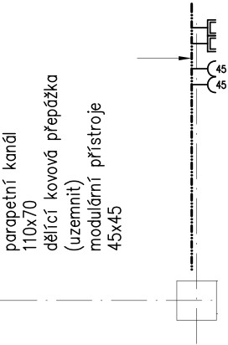
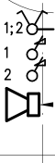
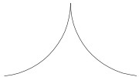
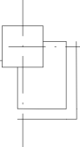
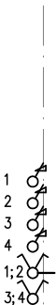
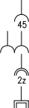
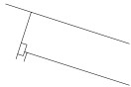
_d-i ,,
A - '1'-
mezi predfadriíkem BTC o pfedfodníky DALI

- - - - -'"I'- -

I
· - - - · - -

I

I I

Dokumentace pro provedení stavby
Podpis investora:
xxxx, autorizovaný inženýr pro techniku prostredí staveb, specializace: elektrotechnická zarízení
(})
Projektování elektrotechnických zařízení xxxx
Částkova 689 /7 4, 32600 Plzeň
mob. xxxx
Zodp .pro j. : xxxx  Vypracoval : xxxx |  | Zak.č. 032/2024  Datum: 06/2024
Místo: Plzeň | Kraj: Plzeňský
In ves tor: Západočeská univerzita v Plzni
Akce: modernizace prostor CIV 2024
Objekt: ZČU-CIV prostor Ul301; 302; 322; 323
Část dokumentace: 0.2 Elektroinstalace
Výpočet osvětlení |  |  | č.D.2-03

Protokol o provedených výpočtech

Projekt

Název modernizace prostor CIV 2024
Popis ZČU-CIV prostor UI301;302;322;323 Číslo zakázky
Datum 20.06.2024

Adresa posuzovaného prostoru
Česká republika

Investor

Společnost Západočeská univerzita v Plzni Kontaktní osoba
Adresa Telefon E-mail
Webová stránka

Zhotovitel

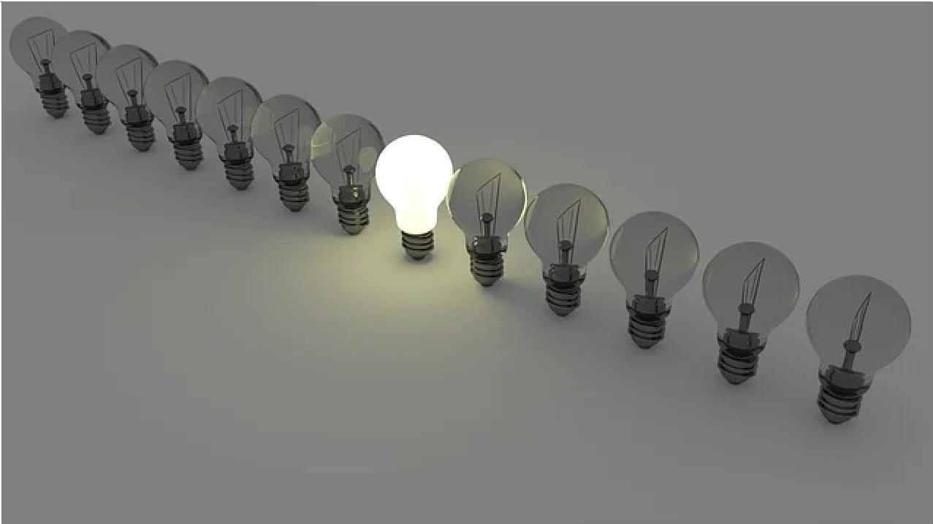
Společnost xxxx
Kontaktní osoba xxxx
Adresa xxxx
Telefon +420xxxx
E-mail xxxx
Webová stránka

Provedené výpočty

  - Výpočet osvětlenosti bodovou metodou dle EN 12464

Obsah
Úvodní stránka 1
Obsah 2
Svítidla použitá v tomto projektu 3
Svítidla použitá v místnostech 3
Katalogové listy svítidel 4
Přehled výsledků 5
Budova
1 Podlaží
1.1 302 | 6
1.2 301 | 8
1.3 322 | 10
1.4 323 | 12

Svítidla použitá v tomto projektu

Typ | Název | Výrobce | Typ zdroje | Příkon | Označení Množství svítidla
MODUS | Závěsné/přisazené, LED svítidlo, | MODUS | LED | 26,0 | A 56
AREL3000RM2KVM_/90 matná AL mřížka, UGR<19, Ra 90

Svítidla použitá v jednotlivých místnostech

Svítidlo Označení
svítidla
Množství Příkon [W] Režim výpočtu

1.1 - 302 208,0 W | 11,4 W/m²
MODUS AREL3000RM2KVM_/90 A 8 208,0 Výchozí
1.2 - 301 |  |  |  | 416,0 W | | | 9,4 W/m²
MODUS AREL3000RM2KVM_/90 | A | 16 | 416,0 Výchozí
1.3 - 322 |  |  |  | 416,0 W | | | 9,4 W/m²
MODUS AREL3000RM2KVM_/90 | A | 16 | 416,0 Výchozí
1.4 - 323 |  |  |  | 416,0 W | | | 9,4 W/m²
MODUS AREL3000RM2KVM_/90 | A | 16 | 416,0 Výchozí


MODUS AREL3000RM2KVM_/90
Závěsné/přisazené, LED svítidlo, matná AL mřížka, UGR<19, Ra 90

Technické
Krytí IP IP 20
Třída oslnění D6
Driver
Přepočítací koeficient 1,00
Maximální svítivost 616 cd/klm
Elektronický předřadník Ano
Třída clonění G*6
Symetrie svítidla Symetrické podle rovin C0 a C90
Rozměry
Šířka x Hloubka x Výška 1245,00 x 245,00 x 55,00
mm
Svítící plocha 1185,00 x 185,00 x 0,00 mm
Závěsná výška 55,00 mm

Světelné zdroje
1x LED
26 W, 2700 lm, Ra 90, 4000K

Účinnostní charakteristiky
Účinnost 100,0 %

Poměr toku do dolního poloprostoru
Účinnostní charakteristiky
100

Poměrný světelný tok vyzářený do prostorového úhlu 0,586π sr (vrcholový úhel 90°) | 83,9 %
Světelný tok vyzářený do prostorového úhlu 0,586π sr (vrcholový úhel 90°) | 2264 lm
Poměrný světelný tok vyzářený do prostorového úhlu π sr (vrcholový úhel 120°) | 98,2 %
Světelný tok vyzářený do prostorového úhlu π sr (vrcholový úhel 120°) | 2652 lm
Poměrný užitečný světelný tok | 83,9 %
Užitečný světelný tok | 2264 lm
Úhel poloviční osové svítivosti | 46,3 °
CIE Flux Code | 76 | 98 | 100 | 100 | 100
Označení svítidla : A

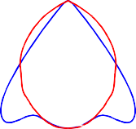
Rovina C0 Rovina C90

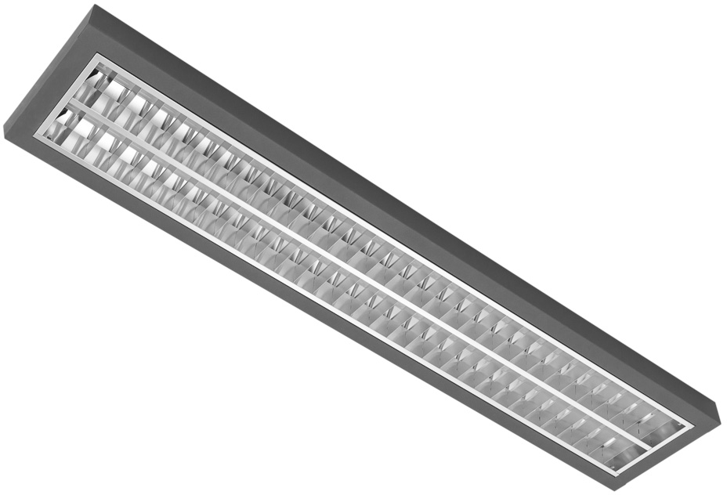
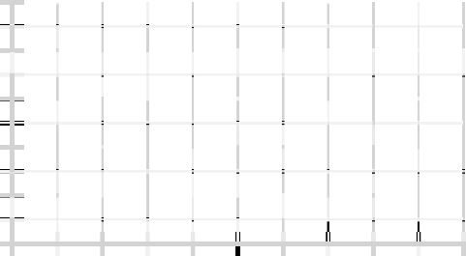
1

0,8

0,6

0,4

0,2

0
0 10000 20000 30000 40000 50000
Čas [h]

Přehled výsledků

Název Minimální  hodnota | Průměrná hodnota | Maximální hodnota | Rovnoměrnost | Index podání barev
1.1 - 302
Normálová osvětlenost 362 lx | 593 / 500 lx | 769 lx | 0,61 / 0,6 | 90 / 80
1.2 - 301
Normálová osvětlenost 401 lx | 618 / 500 lx | 821 lx | 0,65 / 0,6 | 90 / 80
1.3 - 322
Normálová osvětlenost 403 lx | 617 / 500 lx | 818 lx | 0,65 / 0,6 | 90 / 80
1.4 - 323
Normálová osvětlenost 403 lx | 617 / 500 lx | 818 lx | 0,65 / 0,6 | 90 / 80

Pokud jsou ve sloupci uvedeny dvě hodnoty oddělené lomítkem, pak číslo před lomítkem je vypočítaná hodnota a číslo za lomítkem je požadovaná (minimální nebo maximální) hodnota.

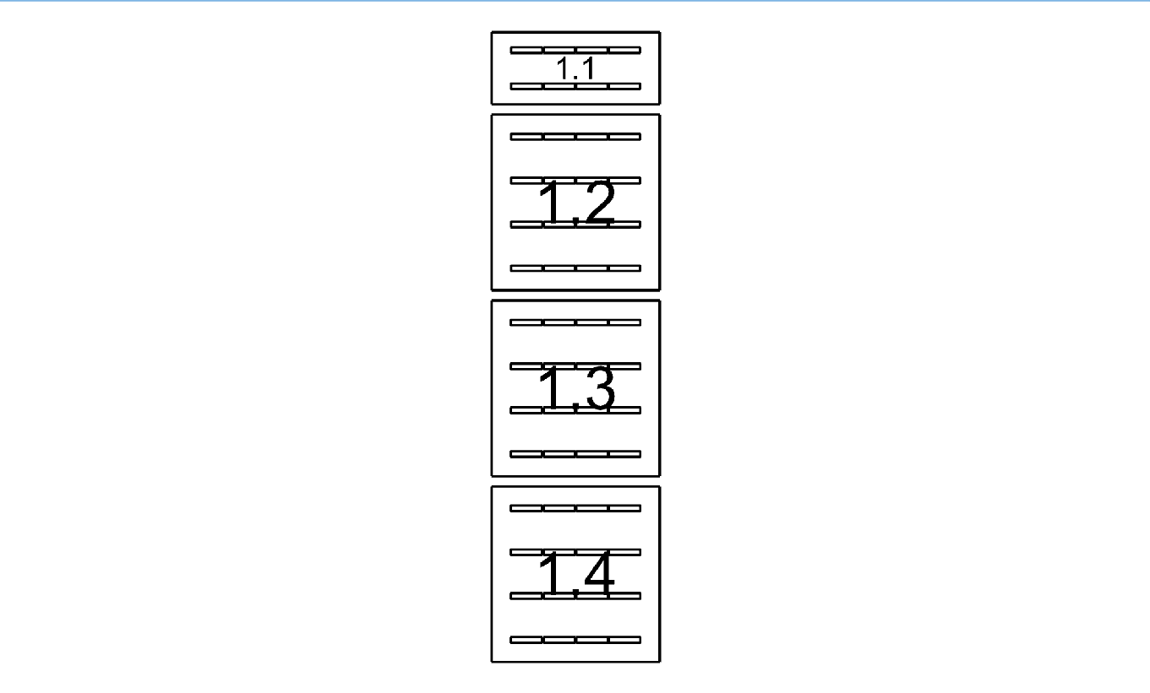
Půdorys - 1 Podlaží
1.1: 302 | 1.2: 301 | 1.3: 322 | 1.4: 323

  - 302 34.2 - psaní, psaní na stroji, čtení, zpracování dat
Výpočet |  | Geometrie
Počet odrazů | 3 | Délka | 6500,00 mm
Rozměr elementární plochy | 200,00 mm | Šířka | 2800,00 mm
Dělící poměr svítidla | 10 | Výška | 3290,00 mm
2 m²
Údržba |  | Plocha | 18,
Čistota prostředí | Standartní | Odraznost
Údržbu počítat | Ano | Podlaha | 0,3
Interval obnovy povrchů | 36 m | Strop | 0,7
Interval čištění svítidel | 12 m | Stěny | 0,5
Funkční spolehlivost | 100 %
Výměna světelných zdrojů | Individuální

Soustava svítidel 1 - MODUS AREL3000RM2KVM_/90 , Závěsné/přisazené, LED svítidlo, matná AL mřížka, UGR<19, Ra 90 (A)
Vlastnosti pravidelné skupiny Nastavení

Natočení soustavy | -0,0 | 0,0 | 0,0 | ° | Výška | 3235,00 mm
Natočení svítidel |  |  |  |  | Počty
Údržba |  |  |  |  | Počet použitých svítidel | 8
Přímý udržovací činitel  Půdorys - 1.1 302 | 0,689
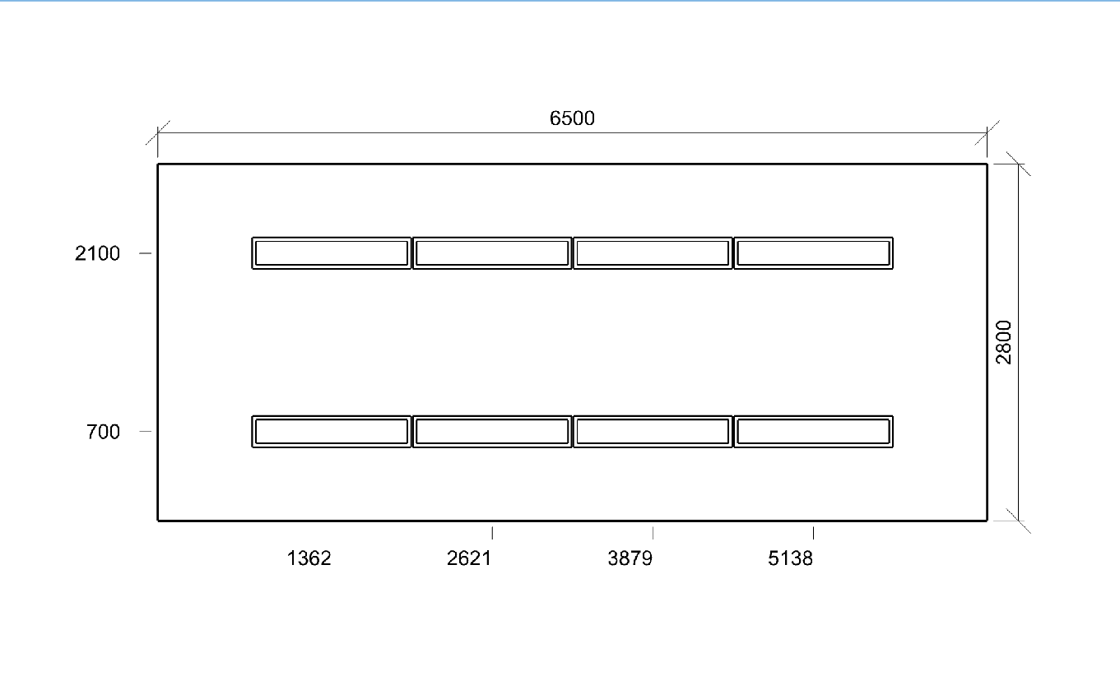

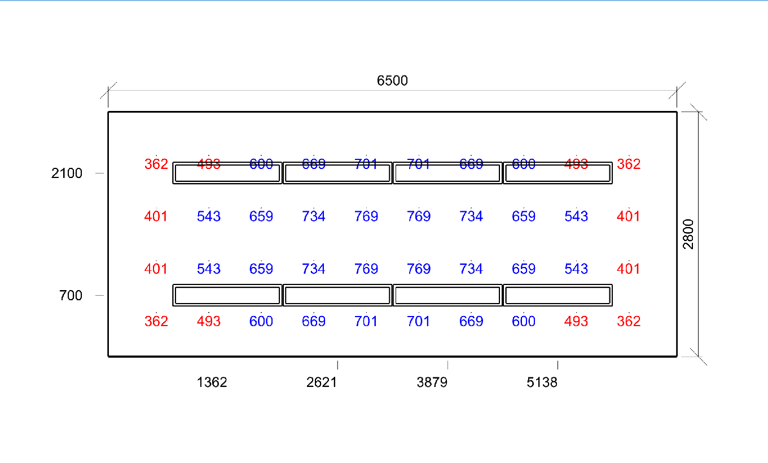
Normálová osvětlenost - 1.1 302
Emin/Em/Emax: 362/593/769 lx | Rovnoměrnost: 0,61 | Udržovací činitel: 0,63
Výška: 750,00 mm | Odsazení: 550,00 x 500,00 mm | Rozteče: 600,00 x 600,00 mm

  - 301 34.2 - psaní, psaní na stroji, čtení, zpracování dat
Výpočet |  | Geometrie
Počet odrazů | 3 | Délka | 6500,00 mm
Rozměr elementární plochy | 300,00 mm | Šířka | 6800,00 mm
Dělící poměr svítidla | 10 | Výška | 3290,00 mm
2 m²
Údržba |  | Plocha | 44,
Čistota prostředí | Standartní | Odraznost
Údržbu počítat | Ano | Podlaha | 0,3
Interval obnovy povrchů | 36 m | Strop | 0,7
Interval čištění svítidel | 12 m | Stěny | 0,5
Funkční spolehlivost | 100 %
Výměna světelných zdrojů | Individuální

Soustava svítidel 1 - MODUS AREL3000RM2KVM_/90 , Závěsné/přisazené, LED svítidlo, matná AL mřížka, UGR<19, Ra 90 (A)
Vlastnosti pravidelné skupiny Nastavení

Natočení soustavy | 0,0 | 0,0 | 0,0 | ° | Výška | 3235,00 mm
Natočení svítidel |  |  |  |  | Počty
Údržba |  |  |  |  | Počet použitých svítidel | 16
Přímý udržovací činitel  Půdorys - 1.2 301 | 0,689
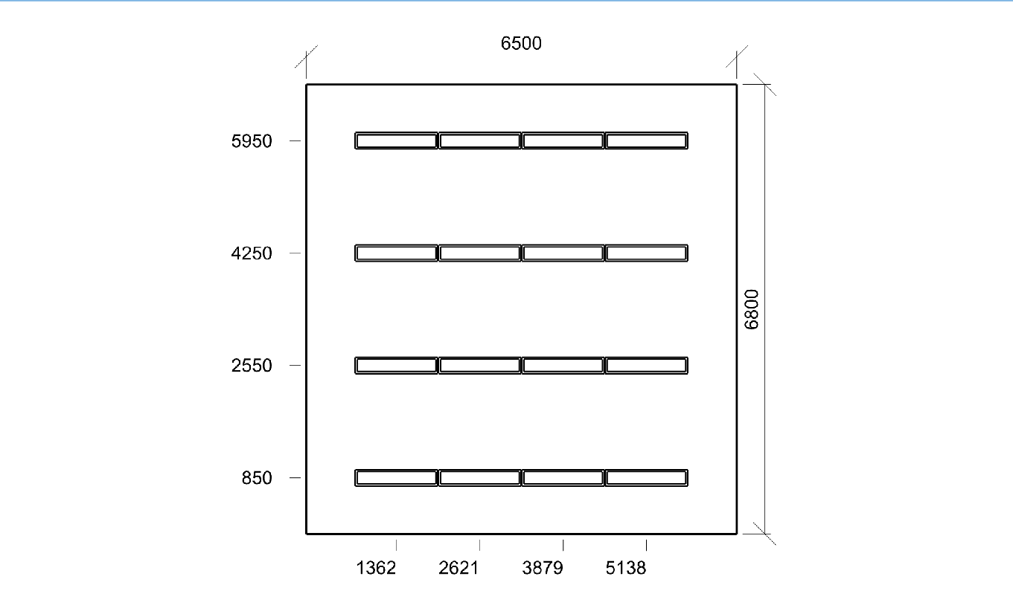

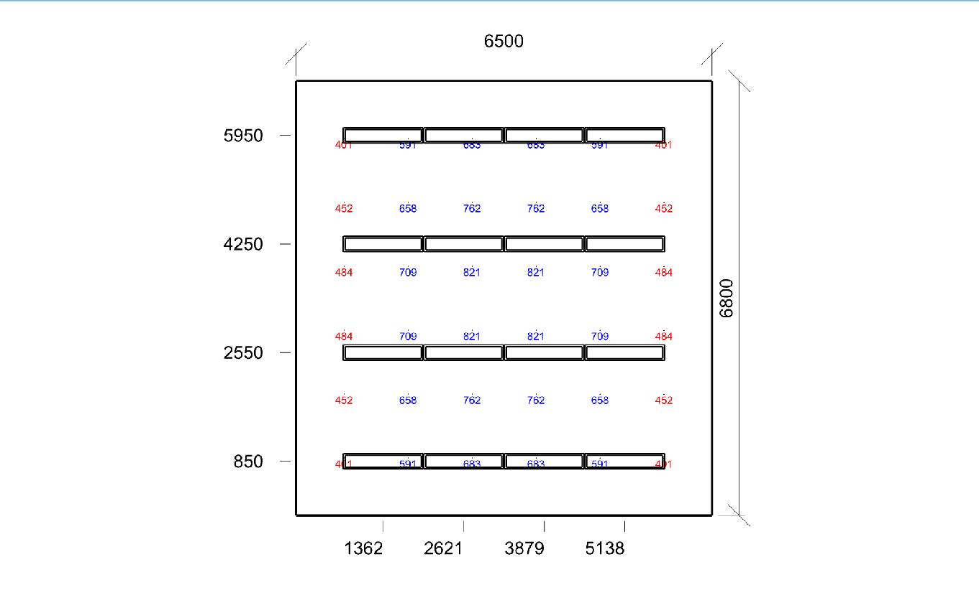
Normálová osvětlenost - 1.2 301
Emin/Em/Emax: 401/618/821 lx | Rovnoměrnost: 0,65 | Udržovací činitel: 0,63
Výška: 750,00 mm | Odsazení: 750,00 x 900,00 mm | Rozteče: 1000,00 x 1000,00 mm

  - 322 34.2 - psaní, psaní na stroji, čtení, zpracování dat
Výpočet |  | Geometrie
Počet odrazů | 3 | Délka | 6500,00 mm
Rozměr elementární plochy | 300,00 mm | Šířka | 6800,00 mm
Dělící poměr svítidla | 10 | Výška | 3290,00 mm
2 m²
Údržba |  | Plocha | 44,
Čistota prostředí | Standartní | Odraznost
Údržbu počítat | Ano | Podlaha | 0,3
Interval obnovy povrchů | 36 m | Strop | 0,7
Interval čištění svítidel | 12 m | Stěny | 0,5
Funkční spolehlivost | 100 %
Výměna světelných zdrojů | Individuální

Soustava svítidel 1 - MODUS AREL3000RM2KVM_/90 , Závěsné/přisazené, LED svítidlo, matná AL mřížka, UGR<19, Ra 90 (A)
Vlastnosti pravidelné skupiny Nastavení

Natočení soustavy | 0,0 | 0,0 | 0,0 | ° | Výška | 3235,00 mm
Natočení svítidel |  |  |  |  | Počty
Údržba |  |  |  |  | Počet použitých svítidel | 16
Přímý udržovací činitel  Půdorys - 1.3 322 | 0,689
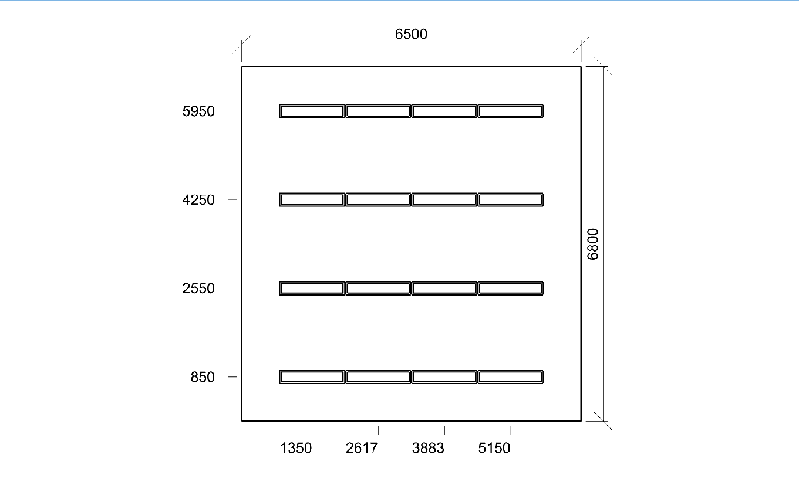

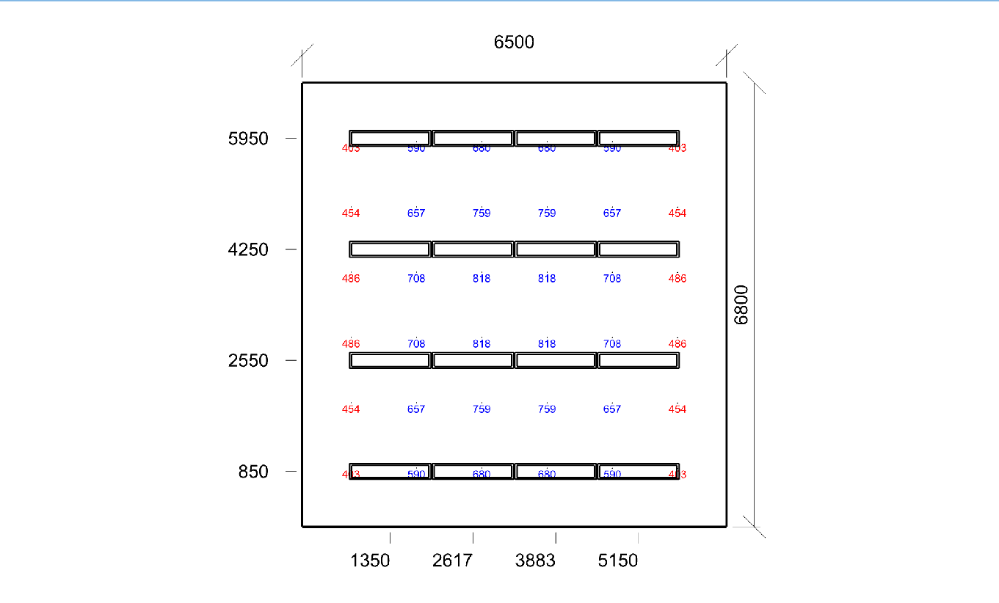
Normálová osvětlenost - 1.3 322
Emin/Em/Emax: 403/617/818 lx | Rovnoměrnost: 0,65 | Udržovací činitel: 0,63
Výška: 750,00 mm | Odsazení: 750,00 x 900,00 mm | Rozteče: 1000,00 x 1000,00 mm

  - 323 34.2 - psaní, psaní na stroji, čtení, zpracování dat
Výpočet |  | Geometrie
Počet odrazů | 3 | Délka | 6500,00 mm
Rozměr elementární plochy | 300,00 mm | Šířka | 6800,00 mm
Dělící poměr svítidla | 10 | Výška | 3290,00 mm
2 m²
Údržba |  | Plocha | 44,
Čistota prostředí | Standartní | Odraznost
Údržbu počítat | Ano | Podlaha | 0,3
Interval obnovy povrchů | 36 m | Strop | 0,7
Interval čištění svítidel | 12 m | Stěny | 0,5
Funkční spolehlivost | 100 %
Výměna světelných zdrojů | Individuální

Soustava svítidel 1 - MODUS AREL3000RM2KVM_/90 , Závěsné/přisazené, LED svítidlo, matná AL mřížka, UGR<19, Ra 90 (A)
Vlastnosti pravidelné skupiny Nastavení

Natočení soustavy | 0,0 | 0,0 | 0,0 | ° | Výška | 3235,00 mm
Natočení svítidel |  |  |  |  | Počty
Údržba |  |  |  |  | Počet použitých svítidel | 16
Přímý udržovací činitel  Půdorys - 1.4 323 | 0,689

Normálová osvětlenost - 1.4 323
Emin/Em/Emax: 403/617/818 lx | Rovnoměrnost: 0,65 | Udržovací činitel: 0,63
Výška: 750,00 mm | Odsazení: 750,00 x 900,00 mm | Rozteče: 1000,00 x 1000,00 mm

